**PROGRAMA #7**

**PERLAS DE ARGENTINA**

**BUENOS AIRES –BARILOCHE 7 NOCHES / 8 DIAS**

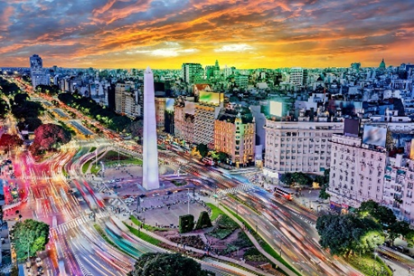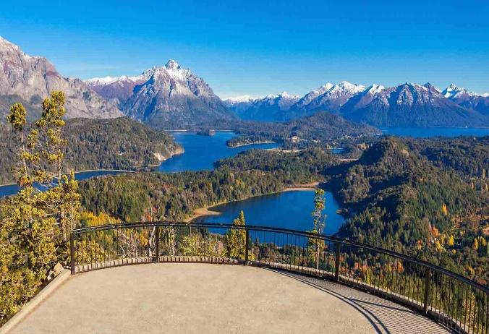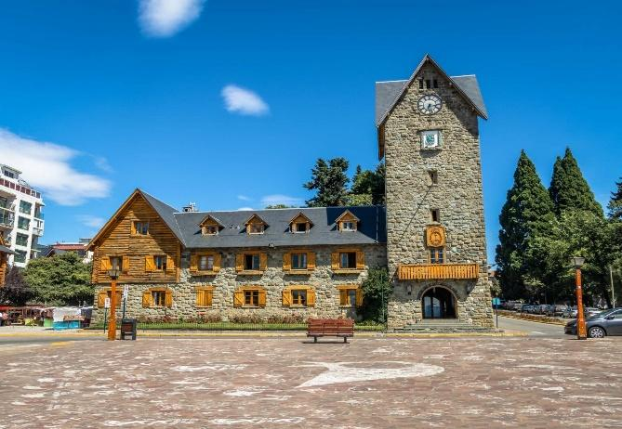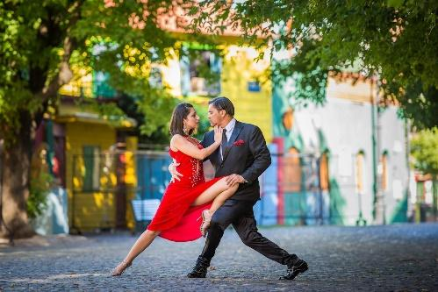“Argentina un destino donde la ciudad y la naturaleza se abrazan”

**Tu viaje inicia aquí**

**DÍA 01 - BUENOS AIRES**

Llegada a la ciudad de Buenos Aires. Traslado del aeropuerto al Hotel seleccionado. Resto del día libre. **Alojamiento.**

## DÍA 02 - BUENOS AIRES /BARILOCHE

## Desayuno en el Hotel. Traslado al Aeropuerto de Buenos Aires para tomar vuelo con destino a Bariloche. Llegada a la ciudad de Bariloche. Traslado desde el Aeropuerto hasta el Hotel seleccionado. Alojamiento.

**DÍA 03 - BARILOCHE**

**Desayuno en el Hotel**. Se realizará la Excursión Ciudad-Circuito Chico.

**Excursión Ciudad-Circuito Chico.**

Vive la belleza de Bariloche y sus alrededores con un circuito panorámico de medio día. Este es uno de los lugares más populares de la Patagonia. El tour ofrece vistas espectaculares del lago Nahuel Huapi, Cerro Campanario y la península de Llao Llao. El tour popular de Bariloche, esta ruta circular de medio día empieza en la ciudad y se dirige al lago

**Nahuel Huapi y Playa Bonita**.

Desde Playa Bonita podrás ver la isla Huemul. Cuando llegues al pie del cerro Campanario podrás subir en telesilla hasta la cima (1.050 metros) (ascenso opcional, no incluido). Si eliges esta subida opcional disfrutarás de algunas de las mejores vistas de la región. El circuito continúa por la península de San Pedro hasta la zona de Llao Llao. Al sur verás increíbles vistas del hotel Llao Llao, encuadrado por la colina de la capilla y el cerro López. Cuando llegues a Punto Panorámico podrás admirar las preciosas vistas de la península de Llao Llao y los lagos circundantes. A continuación, cruzarás el puente sobre el lago Moreno, que lo conecta con la península de Llao Llao, y seguirás la ruta alrededor de la laguna El Trébol antes de volver a la ciudad de Bariloche. **Alojamiento.**

Duración: 4 horas.

**DÍA 04 - BARILOCHE**

**Desayuno en el Hotel**. Día libre para compras o paseos opcionales. **Alojamiento.**

**DÍA 05 - BARILOCHE / BUENOS AIRES**

**Desayuno en el Hotel**. Traslado al Aeropuerto de Bariloche para tomar vuelo con destino a Buenos Aires. Llegada a la ciudad. Traslado desde el Aeropuerto hasta el Hotel seleccionado. Resto del día libre. **Alojamiento.**

**DÍA 06 – BUENOS AIRES – CITY TOUR – CENA SHOW LA VENTANA**

**Desayuno.** A la hora indicada iniciaremos con el **CITY TOUR POR LA CIUDAD** Un recorrido ideal para disfrutar de la belleza y la magia de la Reina del Plata, como el tango llama a la ciudad de Buenos Aires. Recorriendo la Avda. 9 de Julio, se pasa por el Obelisco y el Teatro Colón y se llega luego a la Plaza de Mayo, el lugar de los encuentros populares argentinos. Se visita la Catedral Metropolitana, y se observa la Casa Rosada, sede del Gobierno Nacional. Retoma el recorrido en bus, y se pasa por San Telmo, lugar adonde se respira arte a cada paso, se dice que allí vive el tango. Camino a La Boca, se pasa por Plaza Lezama, y por la mismísima Bombonera, estadio de Boca Juniors, para luego continuar hasta la calle Caminito donde se desciende. En esta área los inmigrantes comenzaron a crear lo que hoy es la ciudad, y en esa calle de casas coloridas, los artistas callejeros son atracción, pintores, escritores, y bailarines de tango, siempre sonrientes a la foto. Luego se retoma el paseo hacia el norte, pasando por Puerto Madero, por el centro financiero, por la zona de Retiro, hasta llegar a Palermo, barrio que combina la zona residencial con los parques y paseos más bellos de la ciudad. Allí se observa el Planetario, el Jardín Japonés, el Zoológico y los lagos suman vida al lugar. Se llega por último al elegante barrio de la Recoleta, reconocido por su exclusiva Avenida Alvear, donde las principales marcas de ropa del mundo tienen su lugar, además de sus parques y el mundialmente reconocido cementerio, en el cual entre otras personalidades de nuestro país descansa Evita. **TOUR DE 3 HORAS**

En la noche disfrutarán de **CENA SHOW LA VENTANA** Degustarán una excelente cena con primer plato, plato principal y postre, todo con tres opciones. Acompañado por un buen vino o la bebida de su preferencia. Luego de la cena, podrán disfrutar del mejor show de tangos del momento, con excelentes parejas de baile, con primeras voces que lo deleitarán con los mejores tangos y la tradicional orquesta típica. Al finalizar, regreso al hotel. **Alojamiento.**

**DÍA 07 – BUENOS AIRES**

**Desayuno.** Dia libre para disfrutar de la ciudad ir de compras, a una librería o degustar de la gastronomía. **Alojamiento.**

**DÍA 08 – BUENOS AIRES – CIUDAD DE ORIGEN**

**Desayuno.** A la hora indicada, traslado al Aeropuerto para tomar vuelo de regreso a casa.

**FIN DE NUESTROS SERVICIOS.**

***PERLAS DE ARGENTINA***

***Buenos Aires -Bariloche/8 días 7 noches***

**PROGRAMA INCLUYE**

* **01 noches** de Alojamiento en Hotel seleccionado en Buenos Aires
* Traslados Aeropuerto BUE/ Hotel / Aeropuerto BUE.
* **03 noches** de Alojamiento en Hotel seleccionado en Bariloche.
* Traslados Aeropuerto BRC / Hotel / Aeropuerto BRC.
* **Excursión Circuito Chico en Regular.**
* **03 noches** de Alojamiento en hotel Seleccionado en Buenos Aires.
* Traslados Aeropuerto BUE/ Hotel / Aeropuerto BUE.
* **City Tour** (Medio día) con Guía en Español.
* **Cena Show de Tango La Ventana.**
* Desayunos e Impuestos.
* **Tarjeta de asistencia** con Cobertura de USD 55.000 con PRE-EXISTENCIAS (hasta los 75 años mayores preguntar por suplemento)

**NO INCLUYE:**

* Gastos no especificados en el itinerario
* Alimentación no especificada en el itinerario
* Tours no especificados en el itinerario
* Gastos personales
* Propinas

**NOTA IMPORTANTE**

El pago se debe realizar en pesos colombianos, a la **TRM (Tasa representativa del mercado del día)**

**Tarifa aplica hasta el 15 de diciembre como última fecha de regreso**

**HOTELES**

**HOTEL TURISTA 3* VIGENCIA SGL DBL TPL**

|  |  |  |  |  |
| --- | --- | --- | --- | --- |
| **Hotel Merit San Telmo**  **Hotel Nahuel Huapi** | 01 JUN – 15 DIC | 1.105 | 739 | 715 |

**HOTEL PRIMERA 4* VIGENCIA SGL DBL TPL**

|  |  |  |  |  |
| --- | --- | --- | --- | --- |
| **Hotel NH florida Hotel NH Edelweiss** | 01 JUN – 15 DIC | 1.386 | 759 | 739 |

**HOTEL 5* VIGENCIA SGL DBL TPL**

|  |  |  |  |  |
| --- | --- | --- | --- | --- |
| **Hotel DoubleTree Hotel Alma del Lago** | 01 JUN – 15 DIC | 1.740 | 1.027 | 1.016 |

**HOTEL LUJO VIGENCIA SGL DBL TPL**

|  |  |  |  |  |
| --- | --- | --- | --- | --- |
| **Hotel Palladio**  **Hotel Llao Llao** | 01 JUN – 15 DIC | 1.995 | 1.127 | 1.097 |

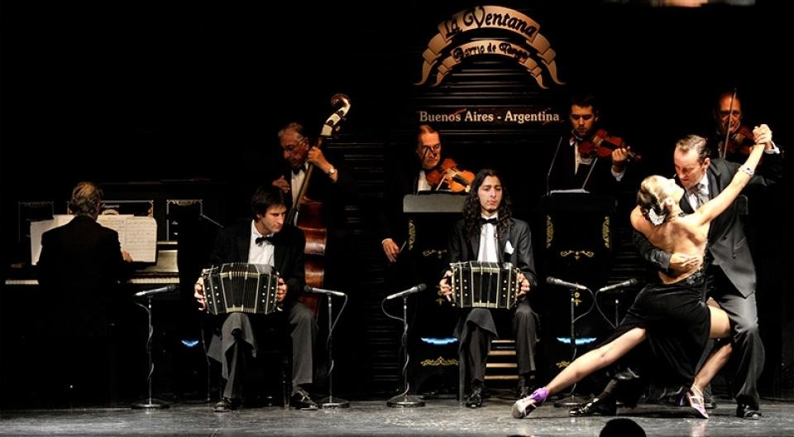

**GRUPO EMPRESARIAL JMG TRAVEL SAS con RNT 131889 expedido por el Ministerio de Comercio Industria y Turismo,** amparada y regulada por el régimen de responsabilidad que establece la cláusula de responsabilidad sobre el decreto 2438/2010 y la ley 300/96 su D.R. 1075/97, ley 1480 de 2011 y demás decretos reglamentarios**. G.E. JMG TRAVEL SAS** no asume responsabilidad frente a los usuarios por el servicio de transporte aéreo, salvo que se trate de vuelo fletado y de acuerdo con las condiciones del transporte. Está comprometida con el cumplimiento de la Resolución 3860 de 2015 sobre sostenibilidad turística y la ley 679 de 2001 sobre la prevención de la prostitución, la pornografía, el turismo sexual, y demás formas de abuso sexual con niños, niñas y adolescentes. No apoya el comercio ilegal de especies de flora y fauna, respeta y promueve la conservación la biodiversidad, acorde a la Ley 17 de 1981 para prevenir, castigar y rechazar todo acto que maltrate y atente contra la vida de las especies animales del país y la ley 1333 de 2009 para evitar la contaminación o realización de acciones en contra del medio ambiente. No apoya el comercio ilegal de bienes culturales, respeta y promueve la conservación de nuestra cultura, acorde la ley 63 de 1986 para la prevención del tráfico ilegal de los bienes culturales del país y la ley 1185 de 2008 que busca la salvaguardia, protección, sostenibilidad, divulgación y estímulo para los bienes del patrimonio cultural de la Nación.

